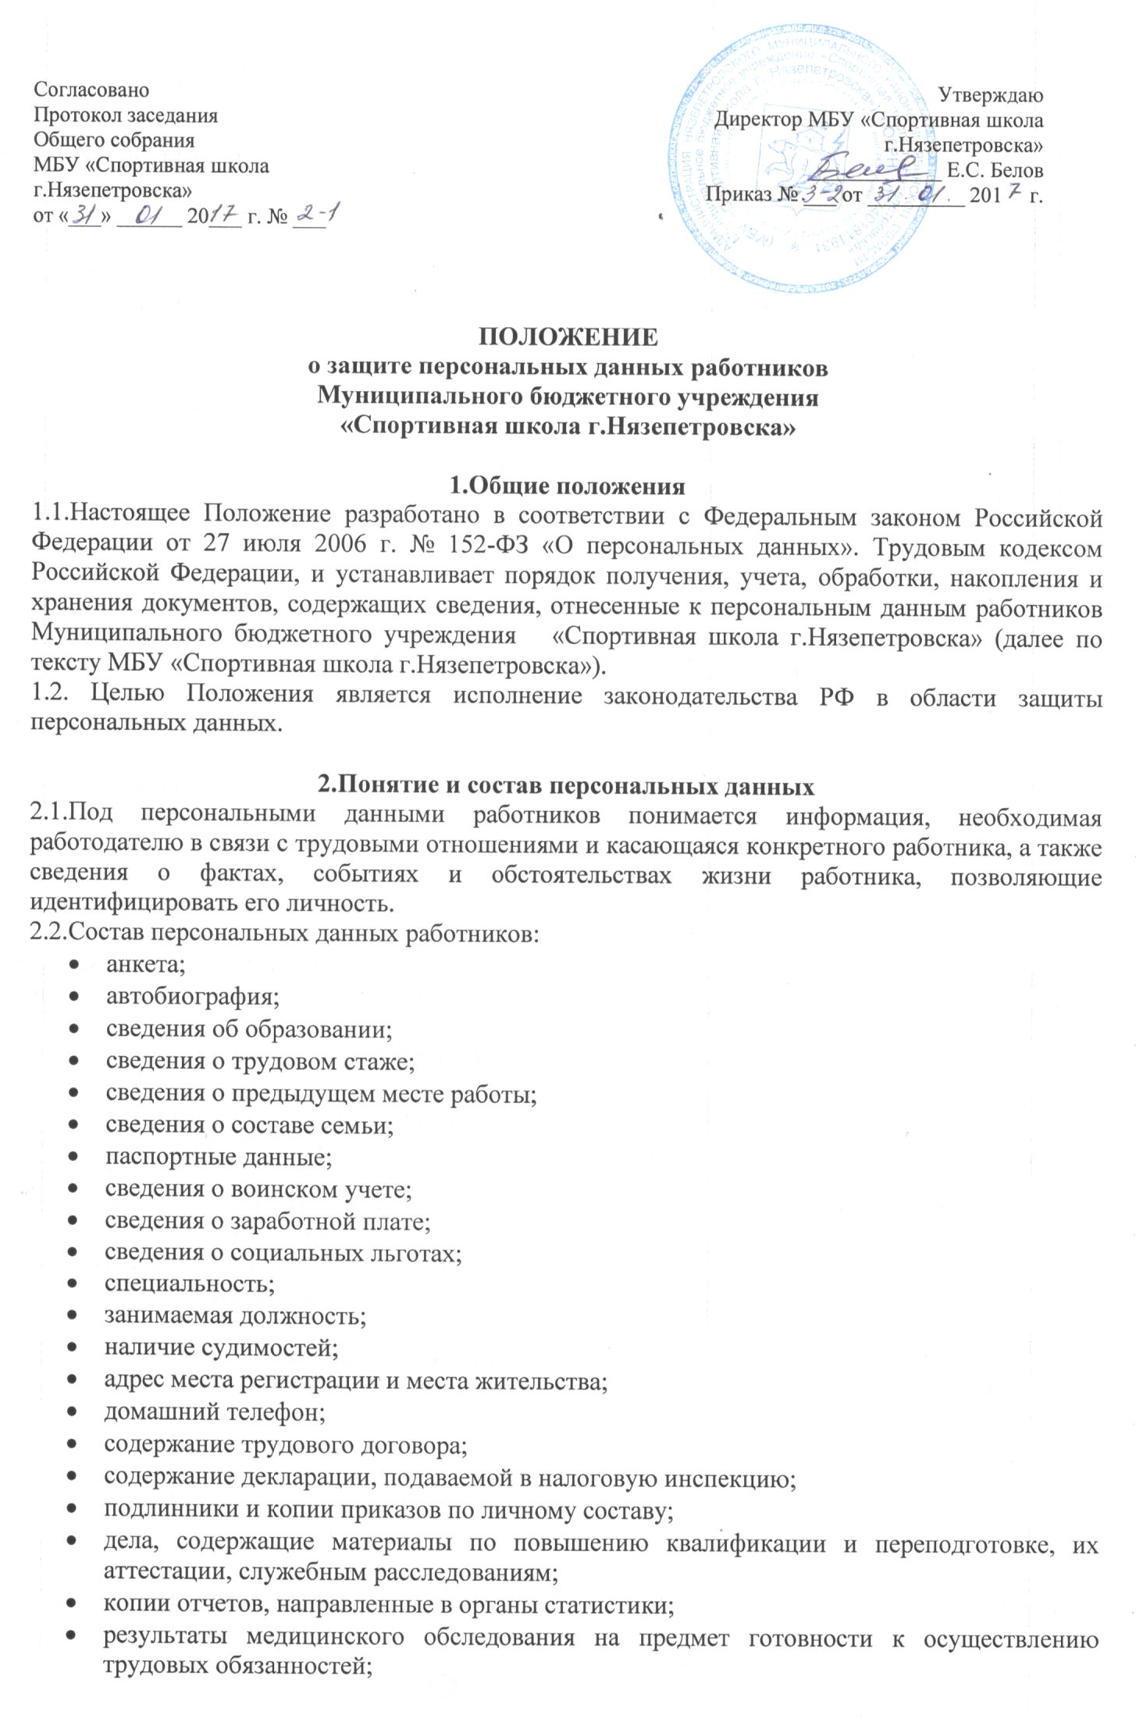
- фотографии;
- рекомендации, характеристики.
2.3. Сведения о персональных данных являются конфиденциальными и не подлежат разглашению иначе как основаниями, предусмотренными законодательством РФ.

3.Обработка и хранение персональных данных
3.1.Обработка персональных данных работников – это действия (операции) с персональными данными, включая сбор, систематизацию, хранение, накопление, уточнение (обновление, изменение) использование, распространение (в том числе передачу) обезличивание, блокирование, уничтожение персональных данных.
3.2. Персональные данные предоставляются самим работником путем заполнения анкеты установленной формы. Анкета содержит вопросы о персональных данных работника. Работодатель обязан при их получении проверить заявленные данные предъявленными подтверждающими документами. Анкета должна быть заполнена работником лично. Все поля анкеты должны быть заполнены, а при отсутствии информации в соответствующем поле должен ставиться прочерк. Сокращения при заполнении анкеты не допускаются, а также как исправления и зачеркивания. В этом случае работник обязан снова заполнить анкету. Анкета работника хранится в его личном деле вместе с предоставленными документами.
3.3. Личное дело ведется на каждого работника после заключения с ним трудового договора. Личное дело хранится в папке «дело» установленного образца, на которой указываются номер дела и Ф.И.О. работника.
3.4. Все документы личного дела хранятся строго в хронологическом порядке, с проставлением даты их получения, а также нумерации.
3.5. Личное дело после прекращения трудового договора с работником передается в архив, и хранится установленные законодательствам сроки.

4. Передача персональных данных
4.1.При осуществлении передачи персональных данных работников третьим лицам, работодатель обязан:
4.1.1. не сообщать персональные данные работника третьим лицам без предварительно получения письменного согласия на это работника, кроме случаев, строго установленных законом;
4.1.2. не передавать персональные данные работника для использования в коммерческих целях;
4.1.3. требовать от третьих лиц соблюдения правил работы с персональными данными, а также предоставления письменного подтверждения использования персональных данных в порядке, предусмотренном настоящим Положением о защите персональных данных;
4.1.4.давать доступ к персональным данным только лицам, имеющим соответствующий допуск, и использующих их только для выполнения конкретных полномочий;
4.1.5. не истребовать информацию о состоянии здоровья работника, за исключением данных, которые могут повлиять на исполнение работником своих трудовых обязанностей.

5. Доступ к персональным данным
5.1. Внутренний доступ – это использование информации работниками МБУ «Спортивная школа г.Нязепетровска».
5.2. Право доступа к персональным данным имеют:
5.2.1. руководитель учреждения;
5.2.2. руководитель отдела кадров;
5.2.3. сотрудники бухгалтерии, в пределах свое компетенции;
5.2.4. сам работник.
5.3. Внешний доступ – это использование информации государственными структурами.
5.4. Персональные данные работников могут предоставляться только по запросу компетентных органов, имеющих соответствующие полномочия:
5.3.1. федеральная налоговая служба;
5.4.2. правоохранительные органы;
5.4.3. органы статистики;
5.4.4. военкоматы;
5.4.5. органы социального страхования;
5.4.6. пенсионные фонды;
5.4.7. подразделения муниципальных органов управления.
5.5. Сведения о работнике (в том числе уволенном) предоставляются из данных архива третьим лицам на основании письменного заявления самого работника.
5.6. Персональные данные работника предоставляются родственникам или члена его семьи, только с письменного разрешения работника.

6. Защита персональных данных
6.1. В рамках реализации настоящего Положения, директор МБУ «Спортивная школа г.Нязепетровска» издает приказ о назначении лица, ответственного за соблюдение порядка работы с персональными данными работников, на котором лежат все обязанности по обеспечению конфиденциальности полученных данных, а также организации работы с ними.
6.2. Поступающие запросы от третьих лиц на предоставление персональной информации о работнике, должны визироваться директором МБУ «Спортивная школа г.Нязепетровска» с резолюцией о возможности ответа и полноте предоставляемой информации.
6.3. передача информации происходит только в письменном виде. Запрос должен быть сделан в письменном виде с указание всех реквизитов лица, запрашивающего информацию. Ответ должен быть сделан на фирменном бланке МБУ «Спортивная школа г.Нязепетровска» и отправлен заказным письмом или передан лично.
6.4. Все полученные персональные данные должны храниться в месте, исключающем несанкционированный доступ третьих лиц.
6.5. Электронные носители информации, должны быть защищены криптографическими средствами защиты.

7. Ответственность за разглашение персональных данных
7.1. Лица, признанные виновными в нарушении настоящего Положения о защите персональных данных работников привлекаются к дисциплинарной, административной, гражданско-правовой и уголовной ответственности, в порядке предусмотренном законодательством Российской Федерации.

